Министерство образования Республики Беларусь
Учреждение образования
«Брестский Государственный технический университет»
Кафедра ИИТ

Лабораторная работа №1
По дисциплине: «Графический интерфейс интеллектуальных систем»
Тема: «Фильтрация изображения от импульсных помех»

Выполнил:
Студент 3 курса
Группы ИИ-23
Макаревич Н. Р.
Проверил:
Михно Е.В.

Брест 2025
Цель работы: Фильтрация изображения от импульсных помех.
Задание:
Составить программу, выполняющую фильтрацию изображения от импульсных помех.

Необходимые характеристики:
изображение хранится во внешнем файле;
программно в изображение вносятся помехи (точки, линии, ...);
программа должна выводить исходное и отфильтрованное изображения, должна присутствовать возможность выбора уровня зашумления, порога фильтра, размера окна.
Варианты (тип фильтра)
медианный фильтр. крестообразное окно различного(!) размера, возможность изменения центра.
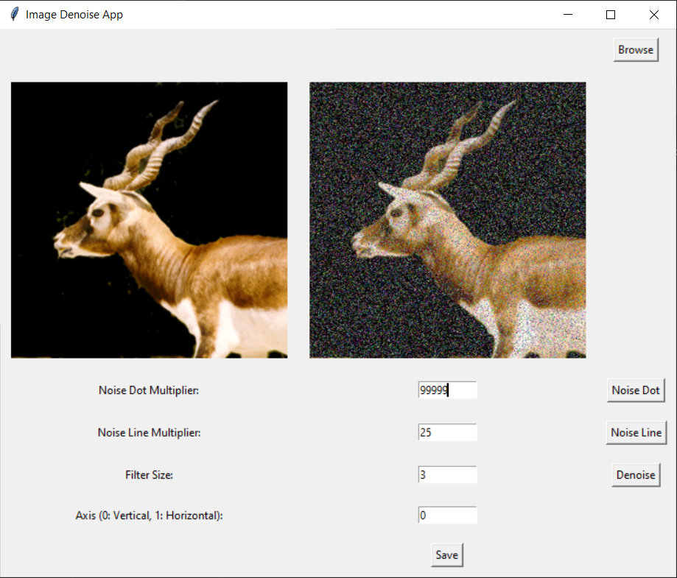
Вывод: изучил основные принципы фильтрации изображений

